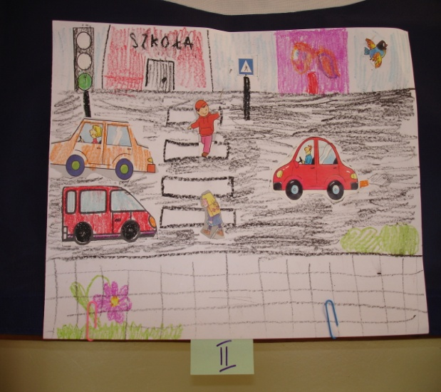
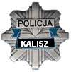
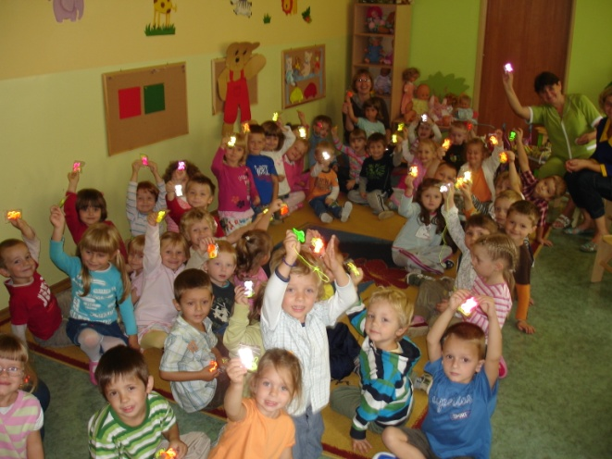
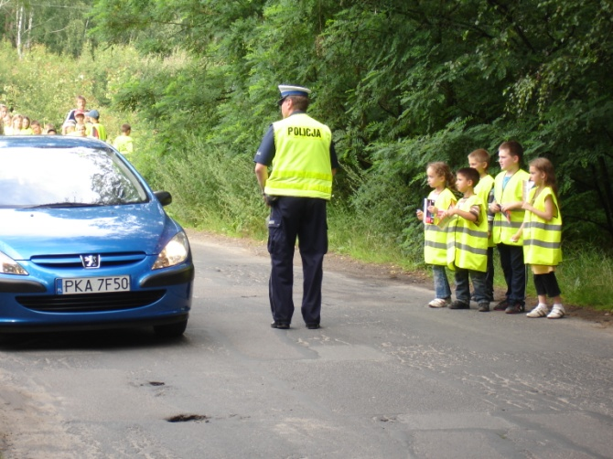
„MOJA BEZPIECZNA DROGA DO SZKOŁY”
W ramach propagowania przepisów prawa o ruchu drogowym oraz popularyzacji wśród dzieci i młodzieży bezpiecznych zachowań i reakcji w drodze do szkoły, noszenia elementów odblaskowych, policjanci Wydziału Ruchu Drogowego przeprowadzają spotkania w formie prelekcji z uczniami szkół podstawowych i gimnazjów. Podczas prelekcji uczestnicy otrzymują w ramach posiadanych materiałów: elementy odblaskowe oraz książeczki profilaktyczne.
Corocznie policjanci Wydziału Ruchu Drogowego przeprowadzają wspólnie z dyrekcją Szkoły Podstawowej nr 7 w Kaliszu konkurs plastyczny pod nazwą „Moja bezpieczna droga do szkoły”. W konkursie tym uczestniczą uczniowie klas I - III ze szkół podstawowych z terenu miasta i powiatu kaliskiego. Autorzy najlepszych prac zostają wyróżnieni, a ich prace prezentowane są na kilkudniowej wystawie plastycznej. W wystawie uczestniczą przedstawiciele wielu instytucji tj: Kuratorium Oświaty, organów samorządowych, muzeów itp. Celem akcji jest profilaktyka bezpieczeństwa uczniów jako uczestników ruchu drogowego, szerzenie wśród dzieci znajomości przepisów ruchu drogowego, rozwijanie inwencji twórczej dzieci, pobudzanie kreatywności uczniów, współpraca szkoły z instytucjami działającymi na rzecz edukacji. W ramach realizacji profilaktyki bezpieczeństwa ruchu drogowego szczególnie z udziałem najmłodszych corocznie wydawany jest kalendarz na kolejny rok. Kalendarz ten zawiera wyróżnione prace z konkursu plastycznego.

